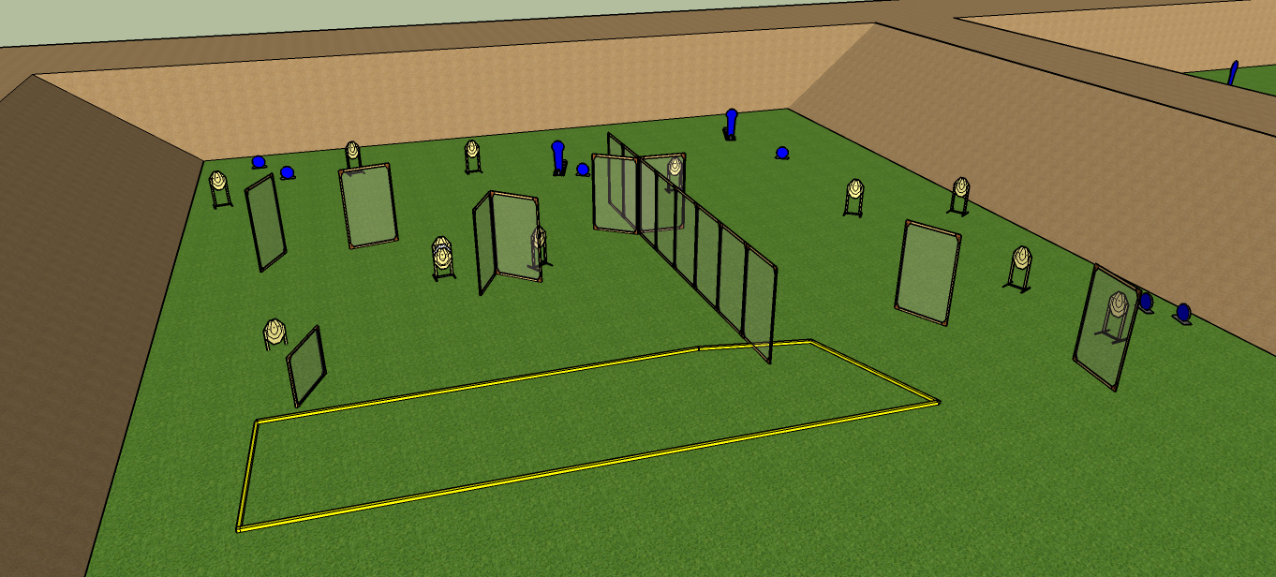

Type of course | Long
Targets | 12 x IPSC Targets  2 x IPSC Mini Poppers  6 x Metal Plates  Some No-shoots
Number of rounds to be scored/max. points | 32/160
Gun condition | Loaded and holstered
Start position | Anywhere inside designated area
Time starts | At audible signal
Procedure | After the start engage targets from within designated area

Typ streleckej situácie | dlhá
Terče | 12 x IPSC Terč  2 x IPSC Mini Popper  6 x Gong  Niekoľko No-shoots
Počet hodnotených rán/max. počet bodov | 32/160
Stav pripravenosti zbrane | Nabitá v puzdre
Štartovná pozícia | Kdekoľvek vo vymedzenom priestore
Štartovný signál | Zvukový signál
Procedúra | Po štarte strelec rieši všetky terče z vymedzeného priestoru

